Universidad Tecnológica de Panamá

Facultad de Ingeniería de Sistemas Computacionales

Licenciatura en Ingeniería de Sistemas de Información

Departamento de Sistemas de Información, Control y Evaluación de Recursos Informáticos

Sistemas de Bases de Datos II

Equipo #1

Laboratorio #6: “Implementación de Programación Almacenada de Base de Datos”

Facilitador:

Ing. Henry Lezcano

Integrantes:

Aguilar, Milagros 3-740-771

Atencio, Anel 8-950-868

Márquez, Paola 8-949-1108

Rojas, Reynaldo 8-950-792

Grupo:

1IF131

II Semestre, 2020

**-- Agregar el atributo** edad **a la tabla de clientes**

alter table CLIENTE

add edad number not null;

**--Tabla sucursal**

create table SUCURSAL (

Cod_sucursal number not null,

Nombre_sucursal varchar2 (30) not null,

Constraint Cod_suc_pk primary key (Cod_sucursal)

);

-----------------------------------------------------------------------------------------------------

create table SUCURSAL_PRESTAMO(

Cod_sucursal number not null,

ID_tipo number not null,

Constraint ID_tipo_suc_fk foreign key (ID_tipo) references TIPO_PRESTAMO (ID_tipo),

Constraint Cod_sucursal_p_fk foreign key (Cod_sucursal) references SUCURSAL (Cod_sucursal),

Constraint Cod_id_suc_pk primary key (Cod_sucursal, ID_tipo),

Monto_prestamo number not null

);

------------------------------------------------------------------------------------------------

**-- Agregar a la tabla clientes y préstamos**

Alter table CLIENTE

Add (Cod_sucursal number not null, constraint Cod_suc_cl_fk foreign key (Cod_sucursal) references SUCURSAL (Cod_sucursal));

Alter table PRESTAMO

Add (Cod_sucursal number not null, constraint Cod_suc_pres_fk foreign key (Cod_sucursal) references SUCURSAL (Cod_sucursal));

--------------------------------------------------------------------------------------------

**-- Agregar a la tabla del prestamos**

alter table PRESTAMO

ADD (saldo_actual number not null, interes_pagado number not null, fecha_modif date not null, usuario varchar2 (30) not null);

**---------------------------------------------------------------------------------------------**

**-- Agregar una tabla transaccional para recibir los pagos de los clientes**

create table transact_pagos (

ID_transaccion number not null,

constraint ID_transaccion_pk primary key (ID_transaccion),

Cod_sucursal number not null,

ID_Cliente number not null,

ID_tipo number not null,

Fechatransaccion date not null,

Monto_pago number not null,

Fecha_insercion date not null,

Usuario varchar2 (30) not null

);

--------------------------------------------------------------------------------------------

**--Procedimientos de tablas paramétricas**

CREATE OR REPLACE PROCEDURE add_email (

p_id_email IN email.id_email%TYPE,

p_tipo_email IN email.tipo_email%TYPE

) AS

BEGIN

INSERT INTO email (id_email, tipo_email)

VALUES (p_id_email, p_tipo_email);

EXCEPTION

WHEN NO_DATA_FOUND THEN

DBMS_OUTPUT.PUT_LINE ('No se encontro la tabla');

COMMIT;

END add_email;

/

CREATE OR REPLACE PROCEDURE add_telefono (

p_id_telefono IN telefono.id_telefono%TYPE,

p_tipo_telefono IN telefono.tipo_telefono%TYPE

) AS

BEGIN

INSERT INTO telefono (id_telefono, tipo_telefono)

VALUES (p_id_telefono, p_tipo_telefono);

EXCEPTION

WHEN NO_DATA_FOUND THEN

DBMS_OUTPUT.PUT_LINE ('No se encontro la tabla');

COMMIT;

END add_telefono;

/

CREATE OR REPLACE PROCEDURE add_profesion (

p_id_pro IN profesion.id_pro%TYPE,

p_profesion IN profesion.profesion%TYPE

) AS

BEGIN

INSERT INTO profesion (id_pro, profesion)

VALUES (p_id_pro, p_profesion);

EXCEPTION

WHEN NO_DATA_FOUND THEN

DBMS_OUTPUT.PUT_LINE ('No se encontro la tabla');

COMMIT;

END add_profesion;

/

-------------------------------------------------------------------------------------------

CREATE OR REPLACE PROCEDURE add_tipo_prestamo (

p_id_tipo IN tipo_prestamo.id_tipo%TYPE,

p_tipo IN tipo_prestamo.tipo%TYPE,

p_tasa_interes IN tipo_prestamo.tasa_interes%TYPE

) AS

BEGIN

INSERT INTO tipo_prestamo (id_tipo, tipo, tasa_interes)

VALUES (p_id_tipo, p_tipo, p_tasa_interes);

EXCEPTION

WHEN NO_DATA_FOUND THEN

DBMS_OUTPUT.PUT_LINE ('No se encontro la tabla');

COMMIT;

END add_tipo_prestamo;

/

------------------------------------------------------------------------------------------

CREATE OR REPLACE PROCEDURE add_sucursales (

p_cod_sucursal IN sucursal.cod_sucursal%TYPE,

p_nombre_sucursal IN sucursal.nombre_sucursal%TYPE

) AS

BEGIN

INSERT INTO sucursal (cod_sucursal, nombre_sucursal)

VALUES (p_cod_sucursal, p_nombre_sucursal);

EXCEPTION

WHEN NO_DATA_FOUND THEN

DBMS_OUTPUT.PUT_LINE ('No se encontró la tabla');

COMMIT;

END add_sucursales;

/

**--Funcion para calcular edad**

CREATE OR REPLACE FUNCTION calc_edad (fecha_nac CLIENTE.fecha_nac%TYPE)

RETURN NUMBER AS

BEGIN

RETURN FLOOR (months_between (sysdate, fecha_nac)/12);

END calc_edad;

/

**--Procedimiento de tabla Cliente**

CREATE OR REPLACE PROCEDURE add_cliente (

p_id_cliente IN cliente.id_cliente%TYPE,

p_id_pro IN cliente.id_pro%TYPE,

p_cedula IN cliente.cedula%TYPE,

p_nombre IN cliente.nombre%TYPE,

p_apellido IN cliente.apellido%TYPE,

p_sexo IN cliente.sexo%TYPE,

p_fecha_nac IN cliente.fecha_nac%TYPE,

p_cod_sucursal IN cliente.cod_sucursal%TYPE,

p_error OUT varchar2

) AS

P_edad cliente.edad%TYPE;

BEGIN

P_error := 'Registro Creado';

P_edad := calc_edad(p_fecha_nac);

INSERT INTO cliente (id_cliente, id_pro, cedula, nombre, apellido, sexo, fecha_nac, edad, cod_sucursal)

VALUES (p_id_cliente,p_id_pro, p_cedula, p_nombre, p_apellido, p_sexo, p_fecha_nac, p_edad, p_cod_sucursal);

EXCEPTION

WHEN DUP_VAL_ON_INDEX THEN

P_error := 'Cliente existente';

WHEN OTHERS THEN

P_error := 'No se creo el registro';

COMMIT;

END add_cliente;

/

---------------------------------------------------------------------------

CREATE OR REPLACE PROCEDURE add_email_cliente (

p_id_email IN email_cliente.id_email%TYPE,

p_id_cliente IN email_cliente.id_cliente%TYPE,

p_email IN email_cliente.email%TYPE

) AS

BEGIN

INSERT INTO email_cliente(id_email, id_cliente, email)

VALUES (p_id_email, p_id_cliente, p_email);

EXCEPTION

WHEN NO_DATA_FOUND THEN

DBMS_OUTPUT.PUT_LINE ('No se encontró la tabla');

COMMIT;

END add_email_cliente;

/

………………………………………………………………………………….

CREATE OR REPLACE PROCEDURE add_telefono_cliente (

p_id_telefono IN telefono_cliente.id_telefono%TYPE,

p_id_cliente IN telefono_cliente.id_cliente%TYPE,

p_telefono IN telefono_cliente.telefono%TYPE

) AS

BEGIN

INSERT INTO telefono_cliente(id_telefono, id_cliente, telefono)

VALUES (p_id_telefono, p_id_cliente, p_telefono);

EXCEPTION

WHEN NO_DATA_FOUND THEN

DBMS_OUTPUT.PUT_LINE ('No se encontró la tabla');

COMMIT;

END add_telefono_cliente;

/

---------------------------------------------------------------------------------------

**--Procedimiento tablas Prestamo y Sucursal_prestamo**

CREATE OR REPLACE PROCEDURE prestamos_aprob(

P_ID_Tipo IN Prestamo.ID_TIPO%TYPE,

P_ID_CLIENTE IN Prestamo.ID_CLIENTE%TYPE,

P_NUM_PRESTAMO IN Prestamo.NUM_PRESTAMO%TYPE,

P_FECHA_APROB IN Prestamo.FECHA_APROB%TYPE,

P_MONTO_APROB IN Prestamo.MONTO_APROB%TYPE,

P_LETRA_MENSUAL IN Prestamo.LETRA_MENSUAL%TYPE,

P_MONTO_PAGO IN Prestamo.MONTO_PAGO%TYPE,

P_FECHA_PAGO IN Prestamo.FECHA_PAGO%TYPE,

P_COD_SUCURSAL IN Prestamo.COD_SUCURSAL%TYPE,

P_SALDO_ACTUAL IN Prestamo.SALDO_ACTUAL%TYPE,

P_INTERES_PAGADO IN Prestamo.INTERES_PAGADO%TYPE,

P_FECHA_MODIF IN Prestamo.FECHA_MODIF%TYPE,

P_USUARIO IN Prestamo.USUARIO%TYPE

)AS

BEGIN

INSERT INTO Prestamo (ID_TIPO, ID_CLIENTE, NUM_PRESTAMO, FECHA_APROB, MONTO_APROB, LETRA_MENSUAL, MONTO_PAGO, FECHA_PAGO, COD_SUCURSAL, SALDO_ACTUAL, INTERES_PAGADO, FECHA_MODIF, USUARIO)

VALUES(P_ID_Tipo, P_ID_CLIENTE, P_NUM_PRESTAMO, P_FECHA_APROB, P_MONTO_APROB, P_LETRA_MENSUAL, P_MONTO_PAGO, P_FECHA_PAGO, P_COD_SUCURSAL, P_SALDO_ACTUAL, P_INTERES_PAGADO, P_FECHA_MODIF, P_USUARIO);

UPDATE Sucursal_Prestamo

SET

Monto_prestamo = Monto_prestamo + p_monto_aprob

where ID_tipo = P_ID_TIPO AND Cod_sucursal = P_COD_SUCURSAL;

IF SQL%ROWCOUNT=0 THEN

INSERT INTO Sucursal_prestamo (id_tipo, cod_sucursal, monto_prestamo)

Values (p_id_tipo, p_cod_sucursal,p_monto_aprob );

END IF;

EXCEPTION

WHEN NO_DATA_FOUND THEN

DBMS_OUTPUT.PUT_LINE ('No se encontró la tabla');

COMMIT;

END prestamos_aprob;

/

---------------------------------------------------------------------------

**--Procedimiento tabla transact_pagos**

CREATE OR REPLACE PROCEDURE add_pagos (

p_id_transac IN transact_pagos.id_transaccion%TYPE,

p_cod_sucursal IN transact_pagos.cod_sucursal%TYPE,

p_id_cliente IN transact_pagos.id_cliente%TYPE,

p_id_tipo IN transact_pagos.id_tipo%TYPE,

p_fechatransac IN transact_pagos.fechatransaccion%TYPE,

p_monto_pago IN transact_pagos.monto_pago%TYPE,

p_fecha_insercion IN transact_pagos.fecha_insercion%TYPE,

p_usuario IN transact_pagos.usuario%TYPE ) AS

BEGIN

INSERT INTO transact_pagos (id_transaccion, cod_sucursal, id_cliente, id_tipo, fechatransaccion, monto_pago, fecha_insercion, usuario)

VALUES (p_id_transac, p_cod_sucursal, p_id_cliente, p_id_tipo, p_fechatransac, p_monto_pago, p_fecha_insercion, p_usuario);

COMMIT;

END add_pagos;

/

---------------------------------------------------------------------------------------------------

**--Funcion calcular interes**

create or replace function c_interes (

p_saldo Prestamo.saldo_actual%TYPE,

p_interes Tipo_prestamo.tasa_interes%TYPE)

RETURN NUMBER AS

BEGIN

return p_saldo*p_interes;

END c_interes;

/

-----------------------------------------------------------------------------------------------

**--Procedimiento actualizar pagos**

create or replace procedure update_pago

AS

CURSOR act_pago IS

SELECT monto_pago, cod_sucursal, id_tipo, id_cliente, id_transaccion

FROM Transact_pagos;

v_pago prestamo.interes_pagado%TYPE;

v_tasa tipo_prestamo.tasa_interes%TYPE;

v_saldo transact_pagos.monto_pago%TYPE;

v_monto prestamo.monto_aprob%TYPE;

v_saldo_act prestamo.saldo_actual%TYPE;

v_apago prestamo.interes_pagado%TYPE;

BEGIN

FOR i IN act_pago LOOP

SELECT tasa_interes into v_tasa from tipo_prestamo

where id_tipo = i.id_tipo;

SELECT saldo_actual into v_saldo_act from prestamo

where id_tipo=i.id_tipo and id_cliente=i.id_cliente;

v_apago :=c_interes (v_saldo_act, v_tasa);

v_saldo:= v_apago-i.monto_pago;

IF (v_saldo > 0) THEN

UPDATE PRESTAMO

SET

Monto_pago = v_saldo,

Interes_pagado = v_apago,

Saldo_actual = saldo_actual – v_saldo,

Fecha_pago = sysdate,

Usuario= user

WHERE id_cliente=i.id_cliente and id_tipo = i.id_tipo;

UPDATE SUCURSAL_PRESTAMO

SET

monto_prestamo = monto_prestamo - v_saldo

where id_tipo = i.id_tipo and cod_sucursal = i.cod_sucursal;

ELSE

UPDATE PRESTAMO

SET

Monto_pago = v_saldo,

Interes_pagado = v_apago,

Fecha_pago = sysdate,

Usuario= user

WHERE

id_cliente = i.id_cliente and id_cliente=i.id_cliente;

END IF;

END LOOP;

EXCEPTION

WHEN NO_DATA_FOUND THEN

DBMS_OUTPUT.PUT_LINE ('No se encontro datos');

COMMIT;

END update_pago;

/

------------------------------------------------------------------------

**--Invocaciones**

**--Email**

BEGIN

Add_email (1, 'Personal');

Add_email (2, 'Académico');

Add_email (3, 'Laboral');

END;

/

---------------------------------------------------------------------

**--Telefono**

BEGIN

Add_telefono (1, 'Residencial');

Add_telefono (2, 'Celular');

Add_telefono (3, 'Conyuge');

Add_telefono (4, 'Familiar');

END;

/

-------------------------------------------------------------

**--Tipo prestamo**

BEGIN

add_tipo_prestamo (1, 'Personal', 0.07);

add_tipo_prestamo (2, 'Auto', 0.0725);

add_tipo_prestamo (3, 'Hipoteca', 0.0650);

add_tipo_prestamo (4, 'Garantizado con ahorros', 0.055);

END;

/

---------------------------------------------------------------------------

**--Profesion**

BEGIN

add_profesion (1, 'Psicólogo');

add_profesion (2, 'Abogado');

add_profesion (3, 'Doctor');

add_profesion (4, 'Ingeniero en Sistemas');

add_profesion (5, 'Arquitecto');

add_profesion (6, 'Ingeniero Industrial');

add_profesion (7, 'Contable');

add_profesion (8, 'Veterinario');

add_profesion (9, 'Chef');

add_profesion (10,'Policía');

END;

/

**--Sucursal**

BEGIN

add_sucursales (1, 'Los Andes Mall');

add_sucursales (2, 'Metromall');

add_sucursales (3, 'Albrook Mall');

add_sucursales (4, 'Multi Plaza');

add_sucursales (5, 'Alta Plaza');

END;

/

------------------------------------------------------------------

**--Transaccion**

BEGIN

add_pagos(1, 1, 1, 1, to_date('17/11/2020','dd/mm/yyyy'), 356, sysdate, user);

add_pagos(2, 2, 2, 2, to_date('17/11/2020','dd/mm/yyyy'), 400, sysdate, user);

add_pagos(3, 3, 3, 3, to_date('17/11/2020','dd/mm/yyyy'), 500, sysdate, user);

add_pagos(4, 4, 4, 4, to_date('17/11/2020','dd/mm/yyyy'), 100, sysdate, user);

END;

/

-----------------------------------------------------------------------------

**--Cliente**

set serveroutput on;

DECLARE

v_error varchar2 (100);

BEGIN

add_cliente (1, 1, '8-789-4532', 'Carlos', 'González', 'M', TO_DATE('13/10/1995', 'DD/MM/YYYY'), 1, v_error);

add_cliente (2, 2, '8-925-546', 'Alicia', 'Navarro', 'F', TO_DATE('10/01/1993','DD/MM/YYYY'), 3, v_error);

add_cliente (3, 3, '8-948-754', 'Jorge', 'Perez', 'M', TO_DATE('27/05/1997','DD/MM/YYYY'), 2, v_error);

add_cliente (4, 4, '8-950-479', 'Sonia', 'Ortiz', 'F', TO_DATE('24/03/1998','DD/MM/YYYY'), 9, v_error);

add_cliente (5, 5, '8-960-521', 'Juan', 'Castillo', 'M', TO_DATE('29/12/1997','DD/MM/YYYY'), 4, v_error);

DBMS_OUTPUT.PUT_LINE (v_error);

END;

/

**--email_cliente**

BEGIN

add_email_cliente (1, 1, 'carlosg06@hotmail.com');

add_email_cliente (2, 1, 'carlos.gonzalez@utp.ac.pa');

add_email_cliente (1, 2, 'alicianav87@gmail.com');

add_email_cliente (1, 3, 'jorge8778@gmail.com');

add_email_cliente (1, 5, 'ortizson2554@gmail.com');

add_email_cliente (2, 5, 'sonia.ortiz@utp.ac.pa');

END;

/

---------------------------------------------------------------------------------

**--telefono_cliente**

BEGIN

Add_telefono_cliente (1, 1, '268-8564');

Add_telefono_cliente (2, 1, '6654-8574');

Add_telefono_cliente (1, 2, '352-7584');

Add_telefono_cliente (2, 3, '6587-8214');

Add_telefono_cliente (1, 3, '268-8795');

Add_telefono_cliente (3, 2, '6574-8941');

Add_telefono_cliente (4, 3, '6978-3210');

Add_telefono_cliente (1, 5, '236-8741');

END;

/

**--prestamo**

BEGIN

prestamos_aprob (1, 1, 1, to_date('12-OCT-20'), 20000, 356,0,TO_DATE ('17-NOV-20'), 1, 20000, 0, to_date('18-NOV-20'), user);

prestamos_aprob (2, 2, 2, to_date('18-OCT-20'), 30000, 400, 0,to_date('17-NOV-20'), 2, 30000, 0, to_date('18-NOV-20'), user);

prestamos_aprob (3, 3, 3, to_date('20-OCT-20'), 200000, 500, 0,to_date('17-NOV-20'), 3, 200000, 0, to_date('18-NOV-20'), user);

prestamos_aprob (4, 5, 4, to_date('21-OCT-20'), 5000, 100, 0,to_date('17-NOV-20'), 4, 5000, 0, to_date('18-NOV-20'), user);

END;

/

-----------------------------------------------------------------------

**--Vistas**

create view CLIENTE_TIPO as select c.nombre, c.apellido, c.cedula, t.tipo from cliente c join prestamo p on p.id_cliente = c.id_cliente join tipo_prestamo t on t.id_tipo = p.id_tipo;

create view PROFESION_CLIENTE as select p.profesion, c.nombre, c.apellido from cliente c join profesion p on c.id_pro = p.id_pro;

create view Cliente_monto as select c.nombre, c.apellido, p.monto_aprob, p.letra_mensual from cliente c join prestamo p on c.id_cliente = p.id_cliente;

**--Secuencias**

CREATE SEQUENCE email_sequence

START WITH 1

INCREMENT BY 1;

CREATE SEQUENCE telefono_sequence

START WITH 1

INCREMENT BY 1

NOCACHE

NOCYCLE;

CREATE SEQUENCE profesion_sequence

START WITH 1

INCREMENT BY 1

NOCACHE

NOCYCLE;

CREATE SEQUENCE tipo_prestamo_sequence

START WITH 1

INCREMENT BY 1

NOCACHE

NOCYCLE;

CREATE SEQUENCE cliente_sequence

START WITH 1

INCREMENT BY 1

NOCACHE

NOCYCLE;

CREATE SEQUENCE pagos_sequence

START WITH 1

INCREMENT BY 1

NOCACHE

NOCYCLE;

CREATE SEQUENCE sucursales_sequence

START WITH 1

INCREMENT BY 1

NOCACHE

NOCYCLE;

**Capturas de pantalla**

**Procedimientos, creaciones y funciones**

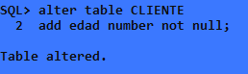

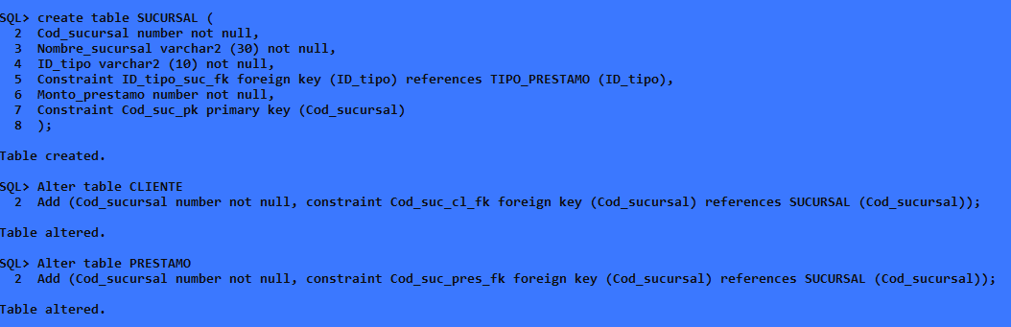



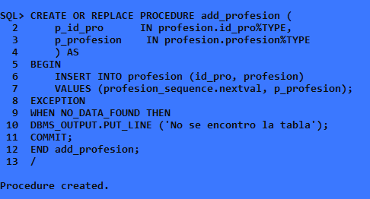

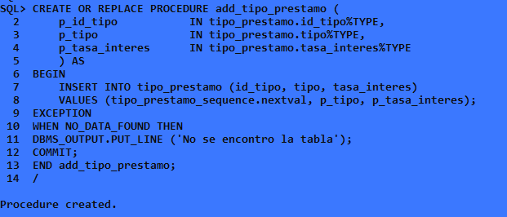

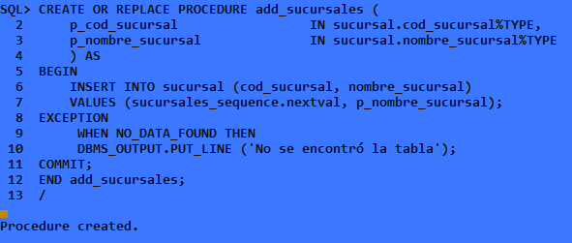

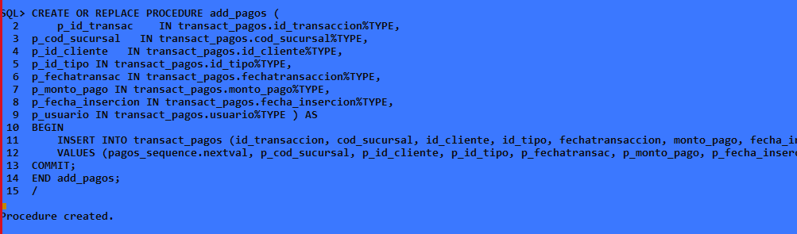

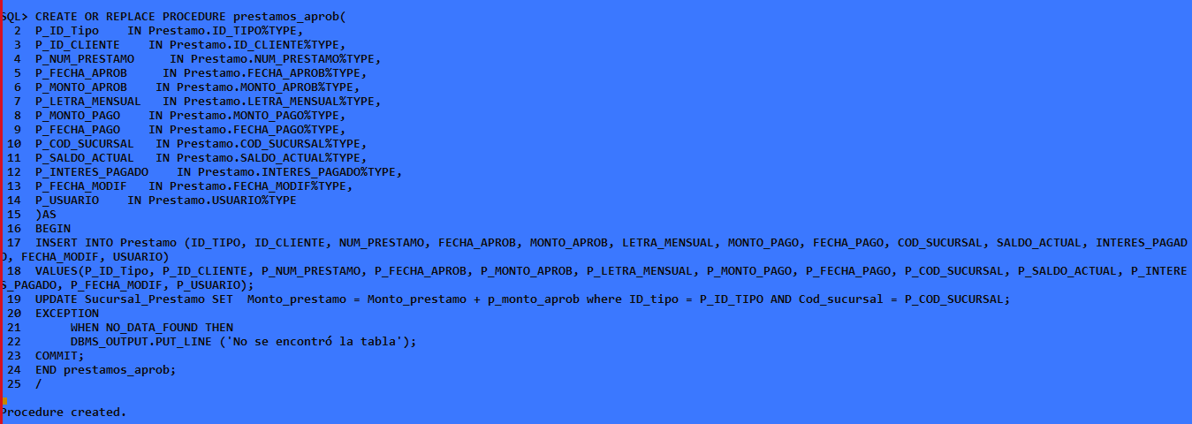

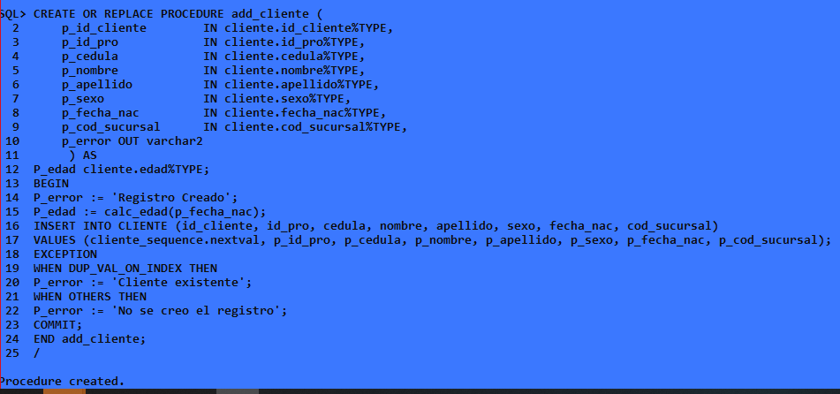

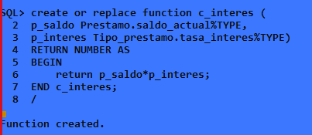

**Invocaciones**

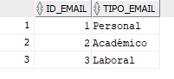

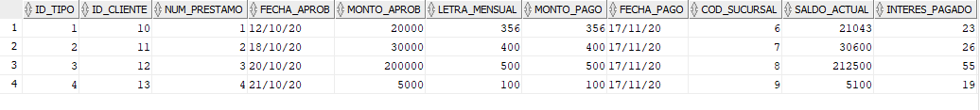

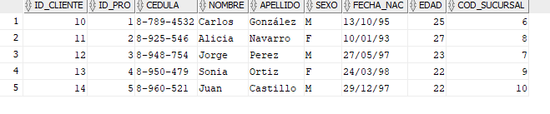

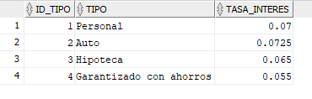

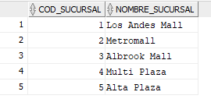

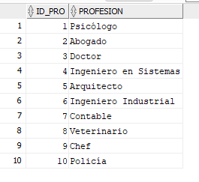

**Vistas**

